Отчёт по прохождению курса третий этап

Баранов Георгий

Содержание

Список иллюстраций

# 1 3.1. Текстовый редактор вим

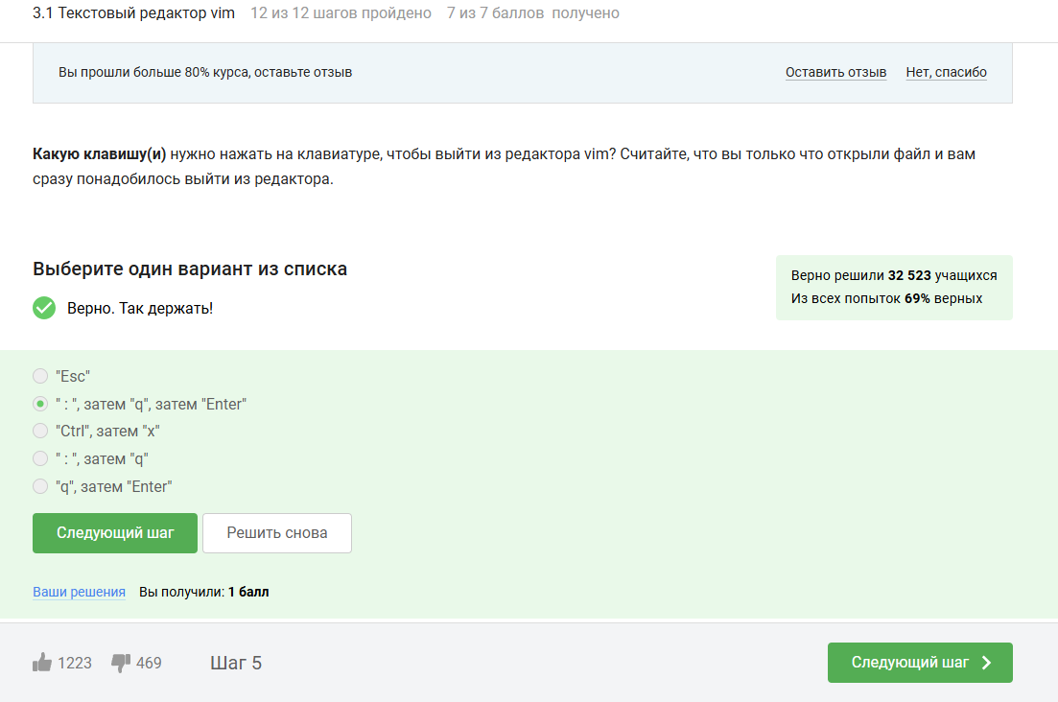

Figure 1: Задание 1

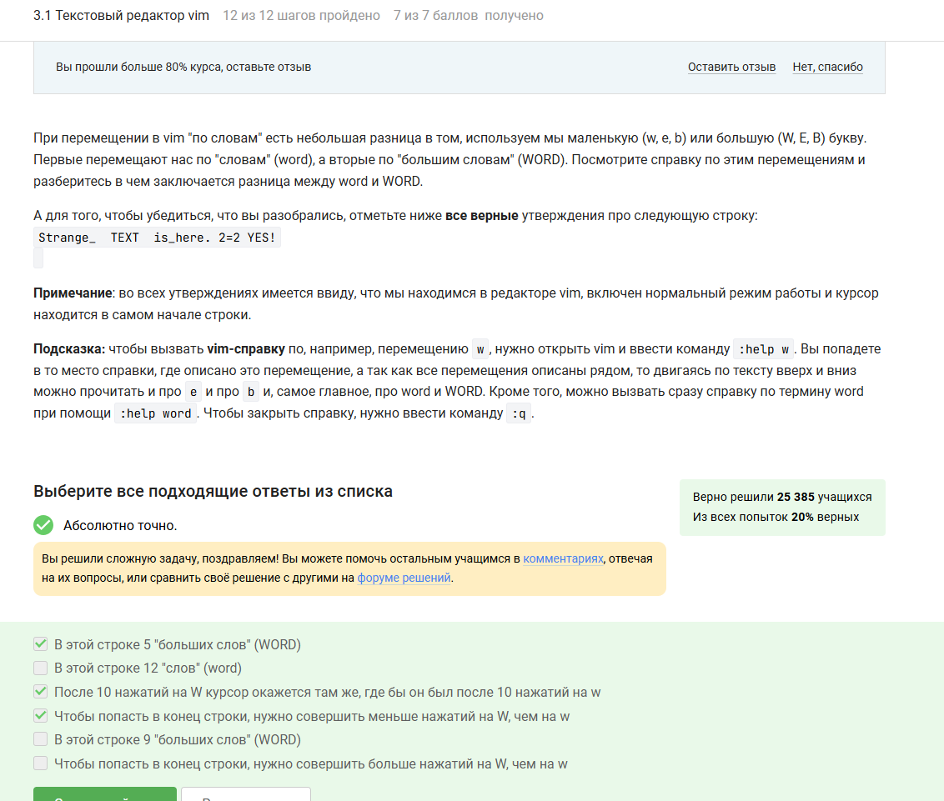

Figure 2: Задание 2

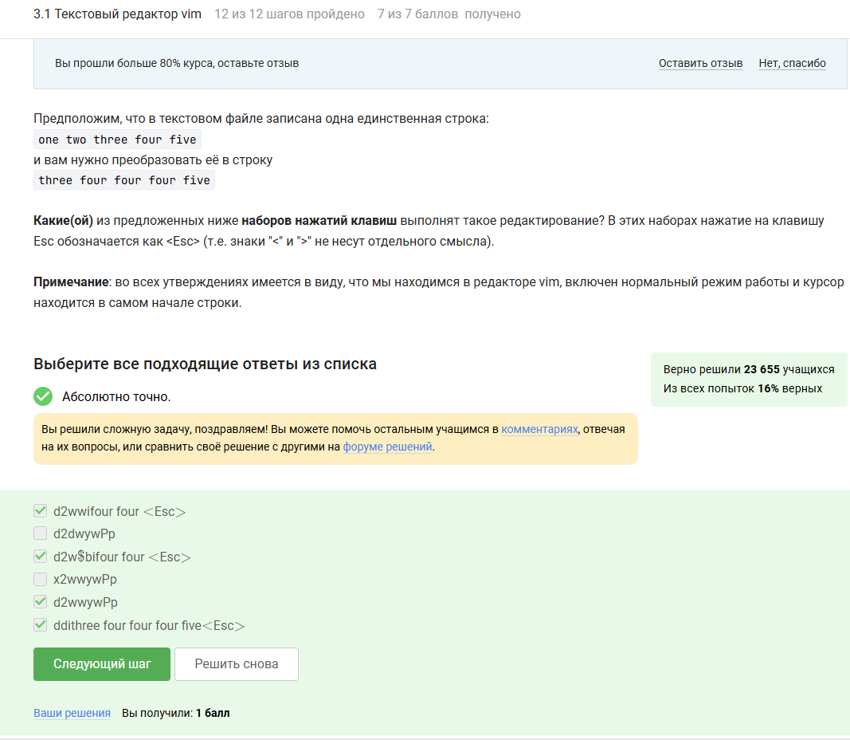

Figure 3: Задание 3

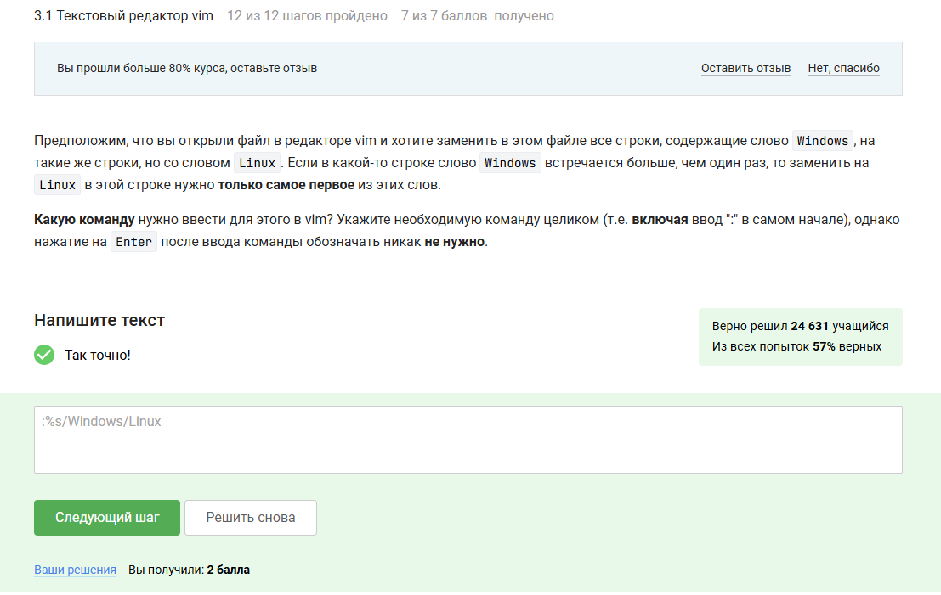

Figure 4: Задание 4

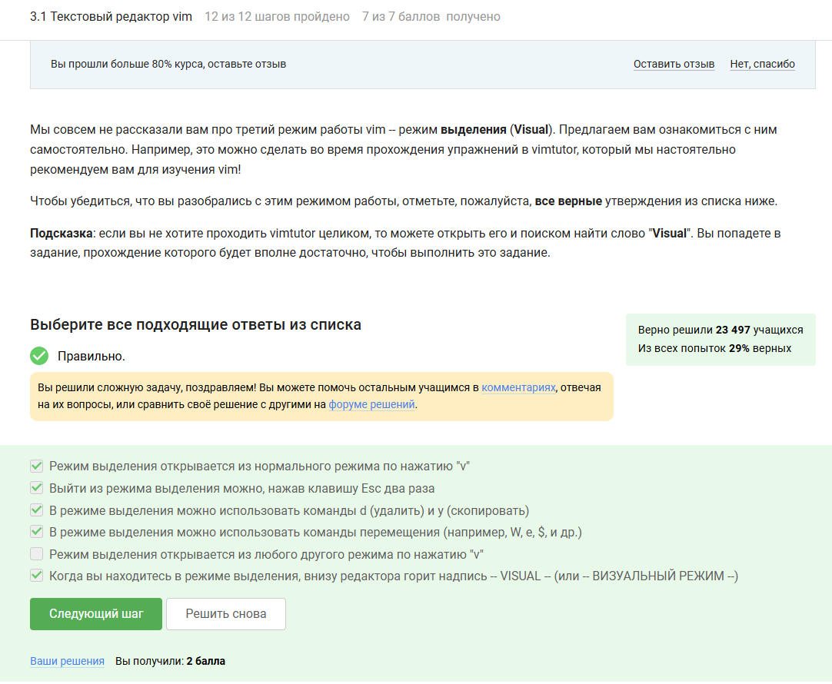

Figure 5: Задание 5

# 2 3.2. Скрипты на баш

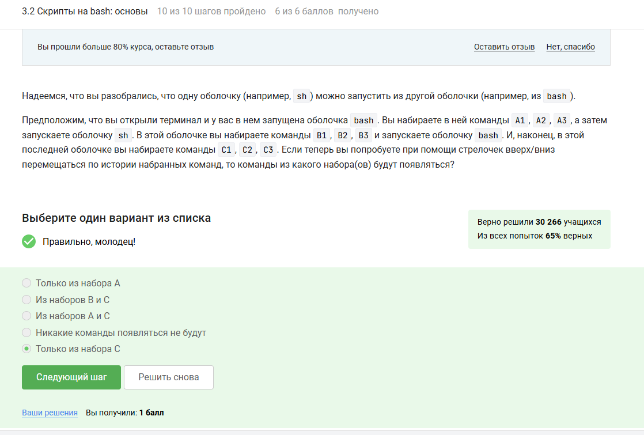

Figure 6: Задание 1

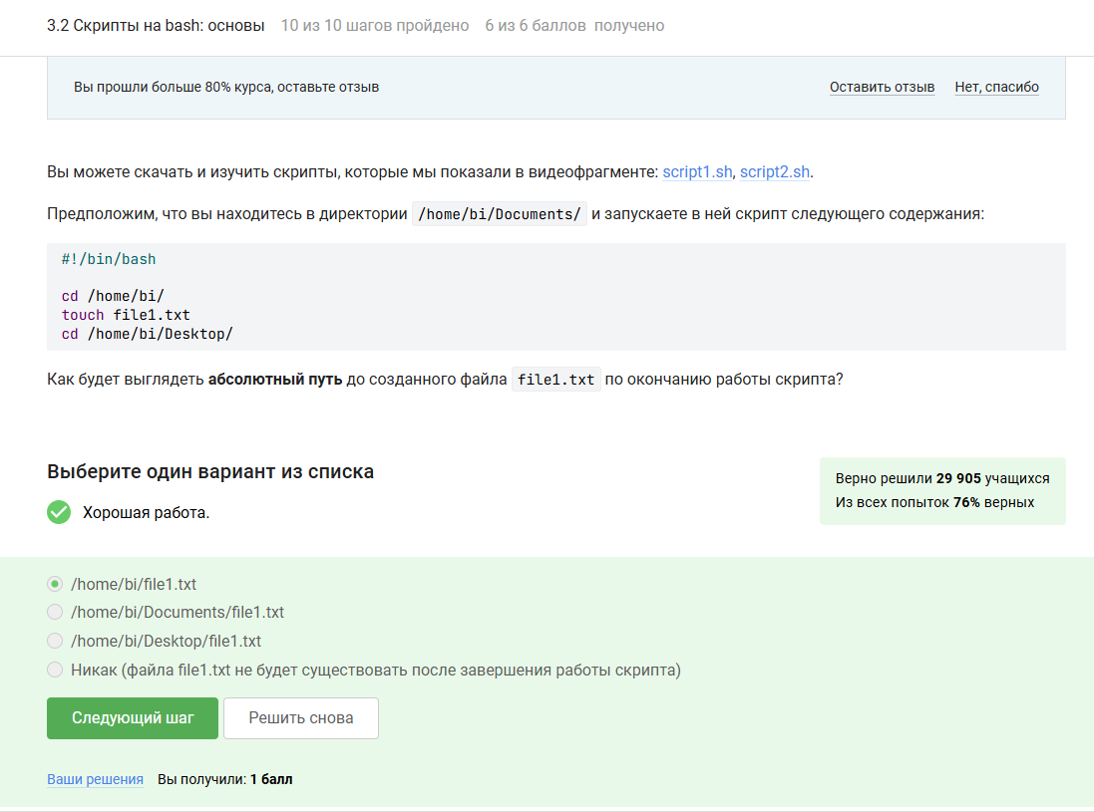

Figure 7: Задание 2

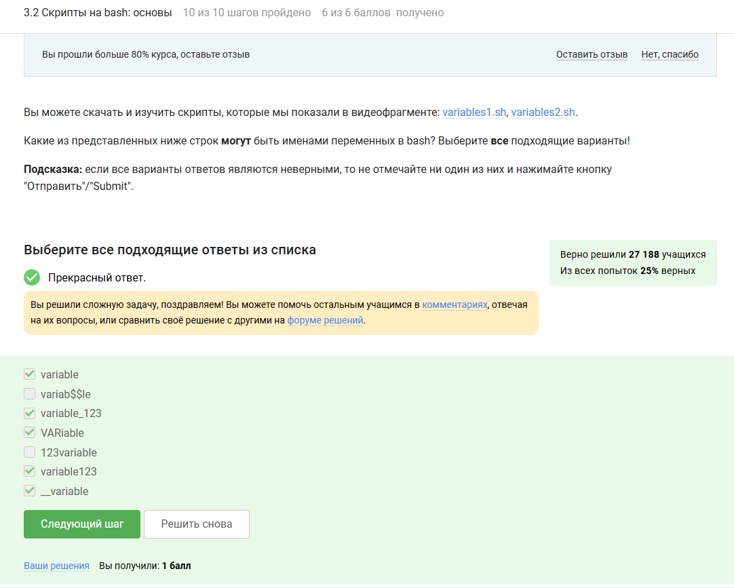

Figure 8: Задание 3

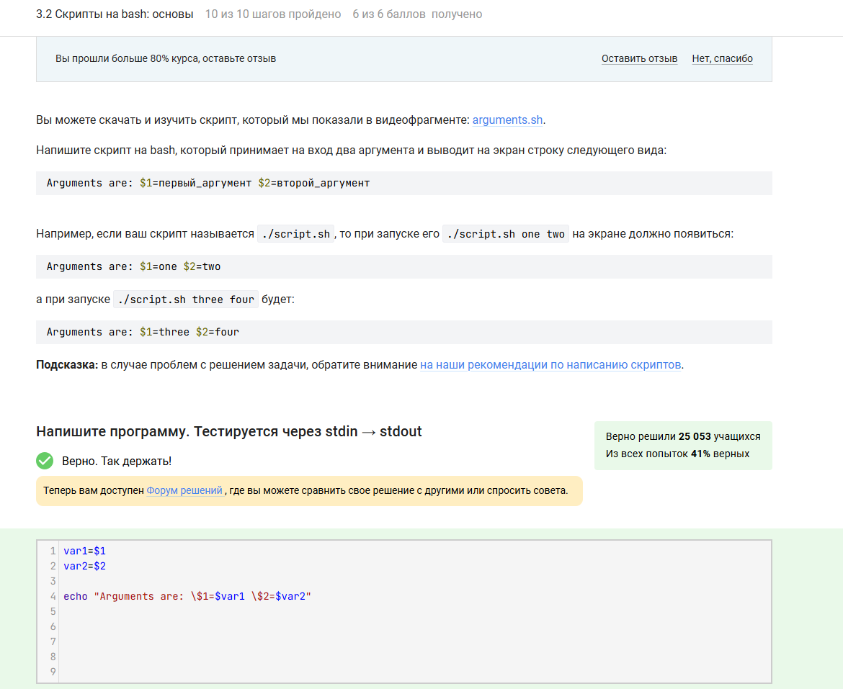

Figure 9: Задание 4

# 3 3.3. Скрипты на баш ветвления циклы

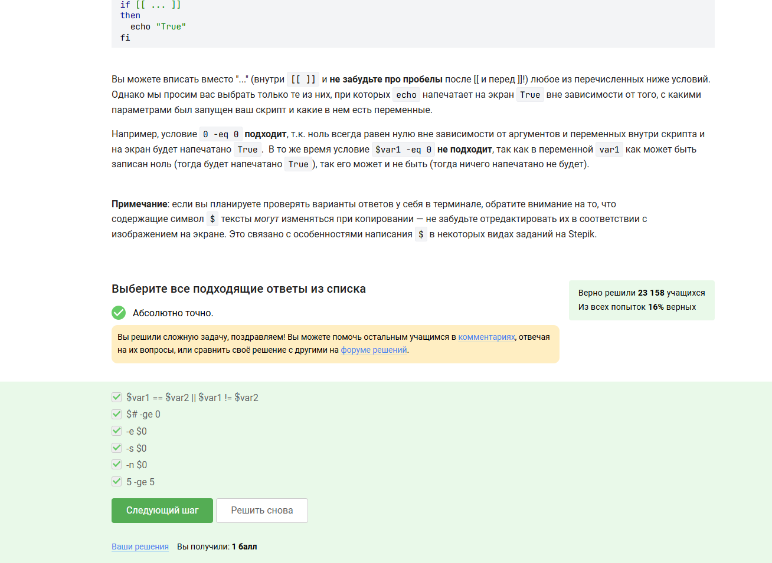

Figure 10: Задание 1

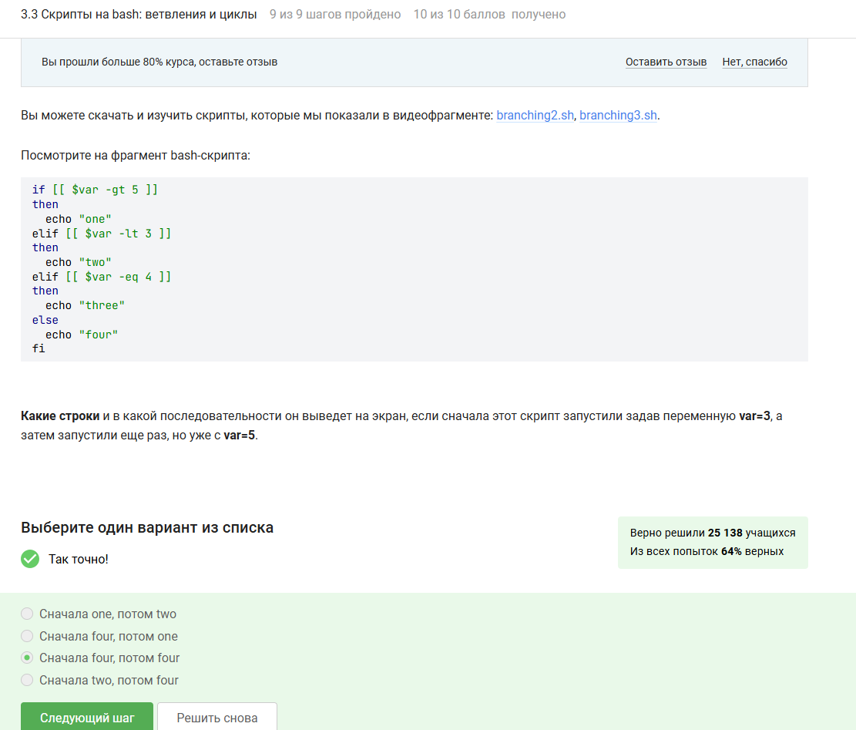

Figure 11: Задание 2

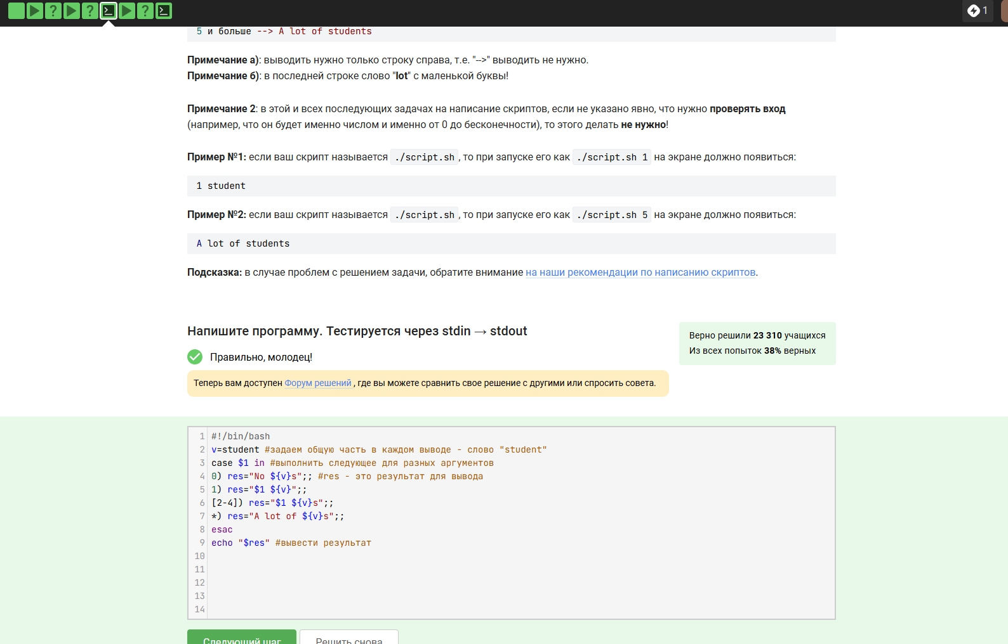

Figure 12: Задание 3

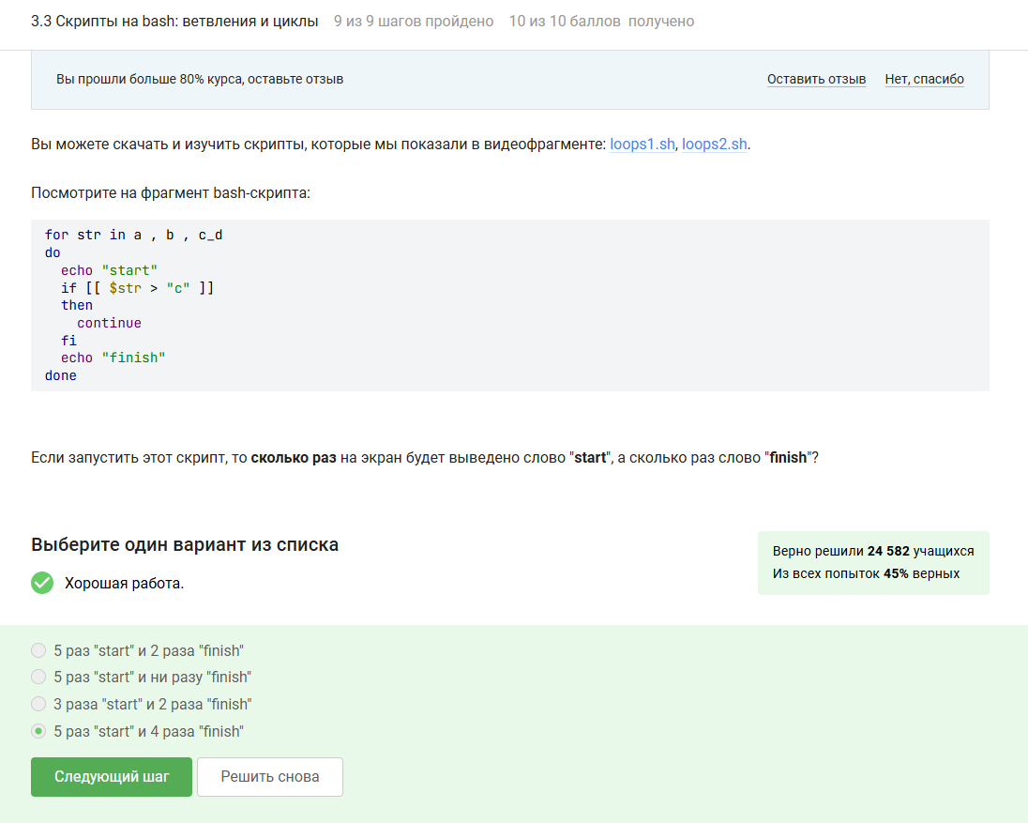

Figure 13: Задание 4

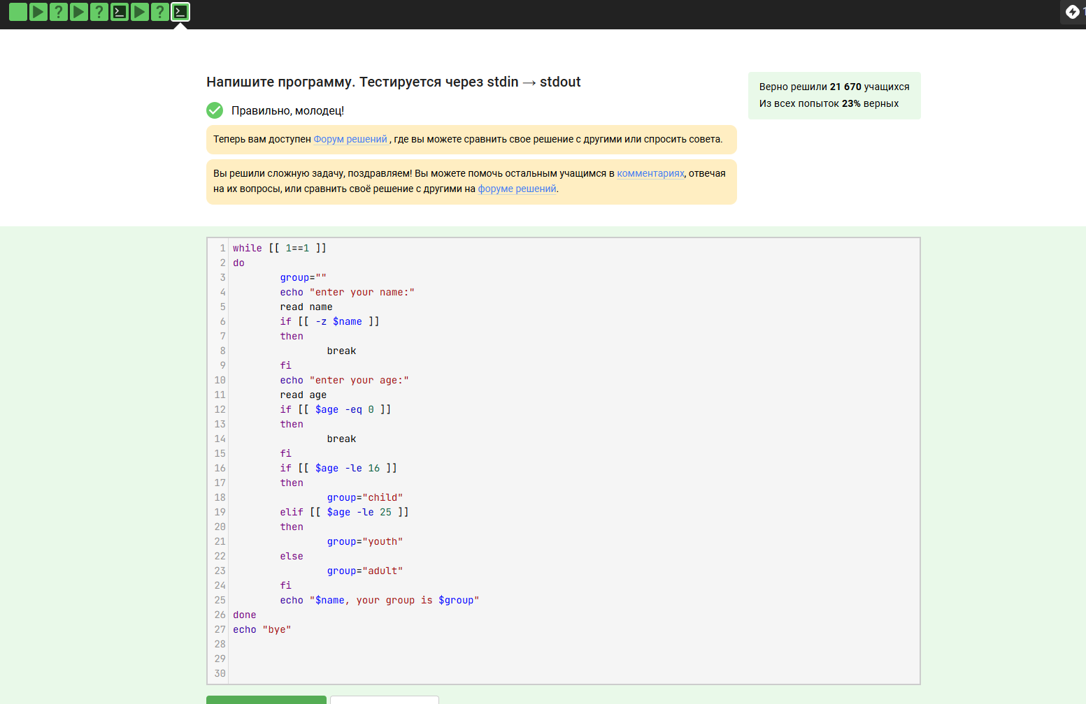

Figure 14: Задание 5

# 4 3.4. Скрипты на баш разное

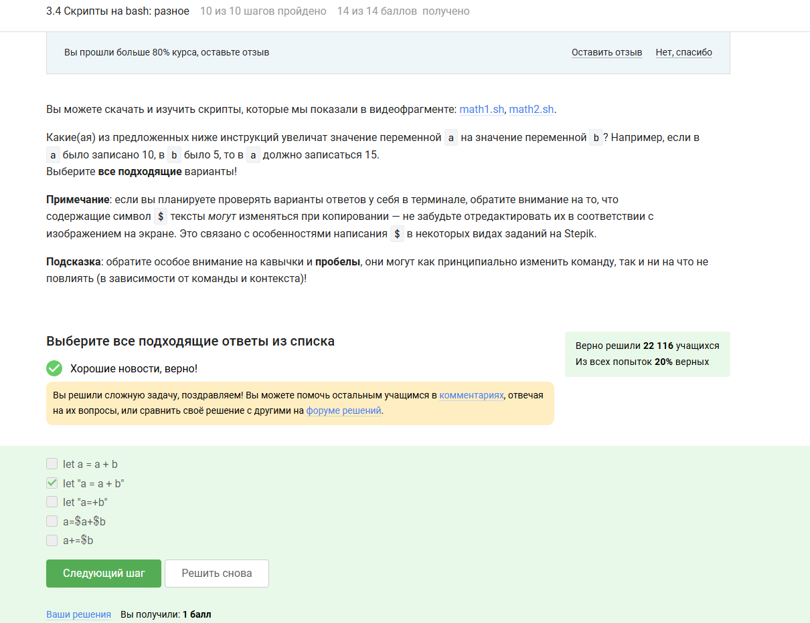

Figure 15: Задание 1

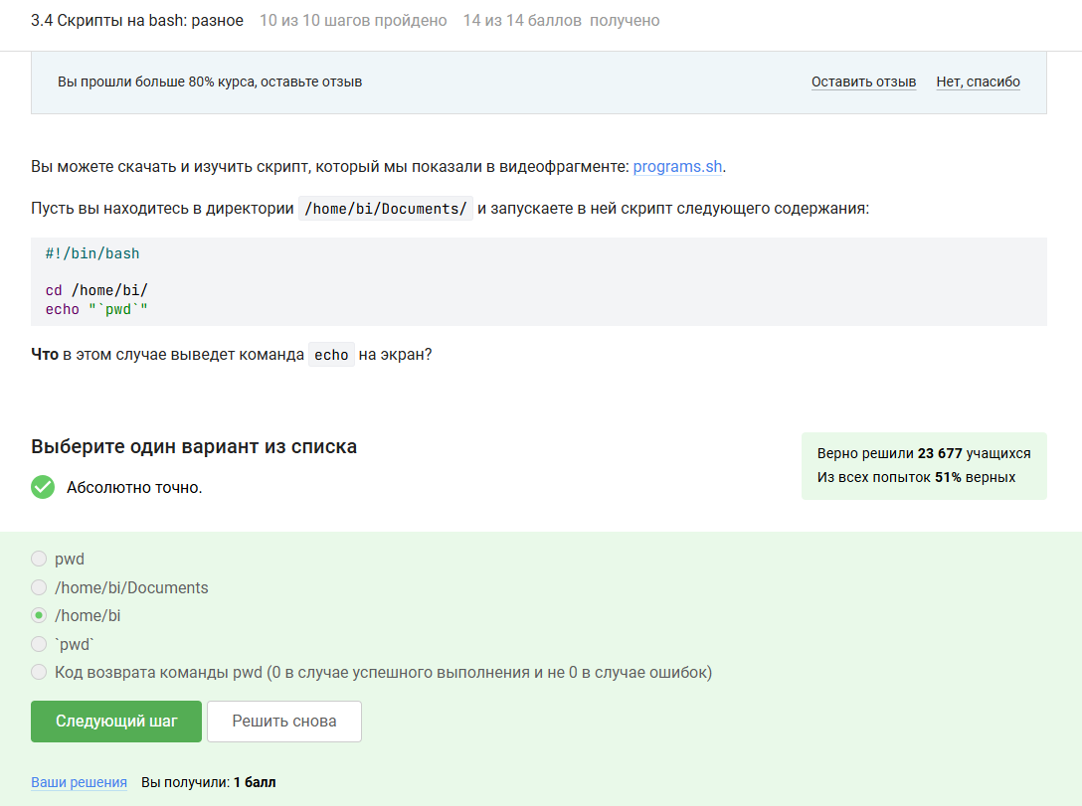

Figure 16: Задание 2

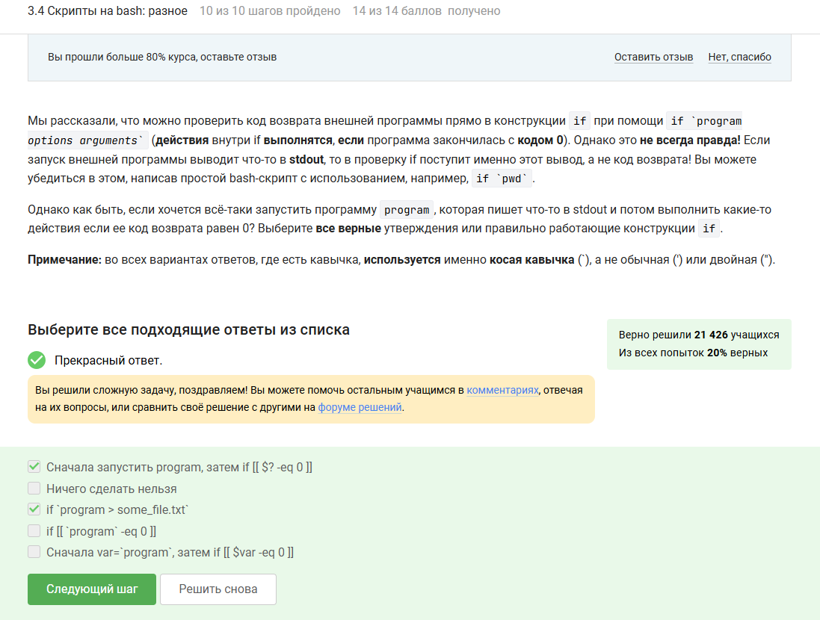

Figure 17: Задание 3

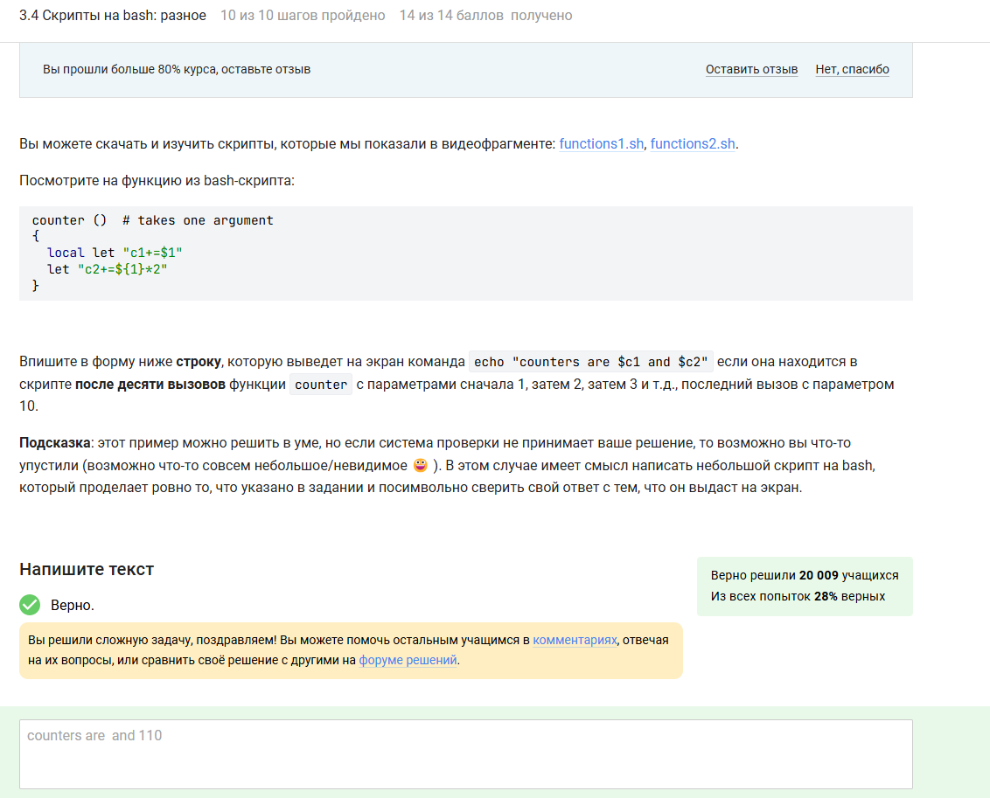

Figure 18: Задание 4

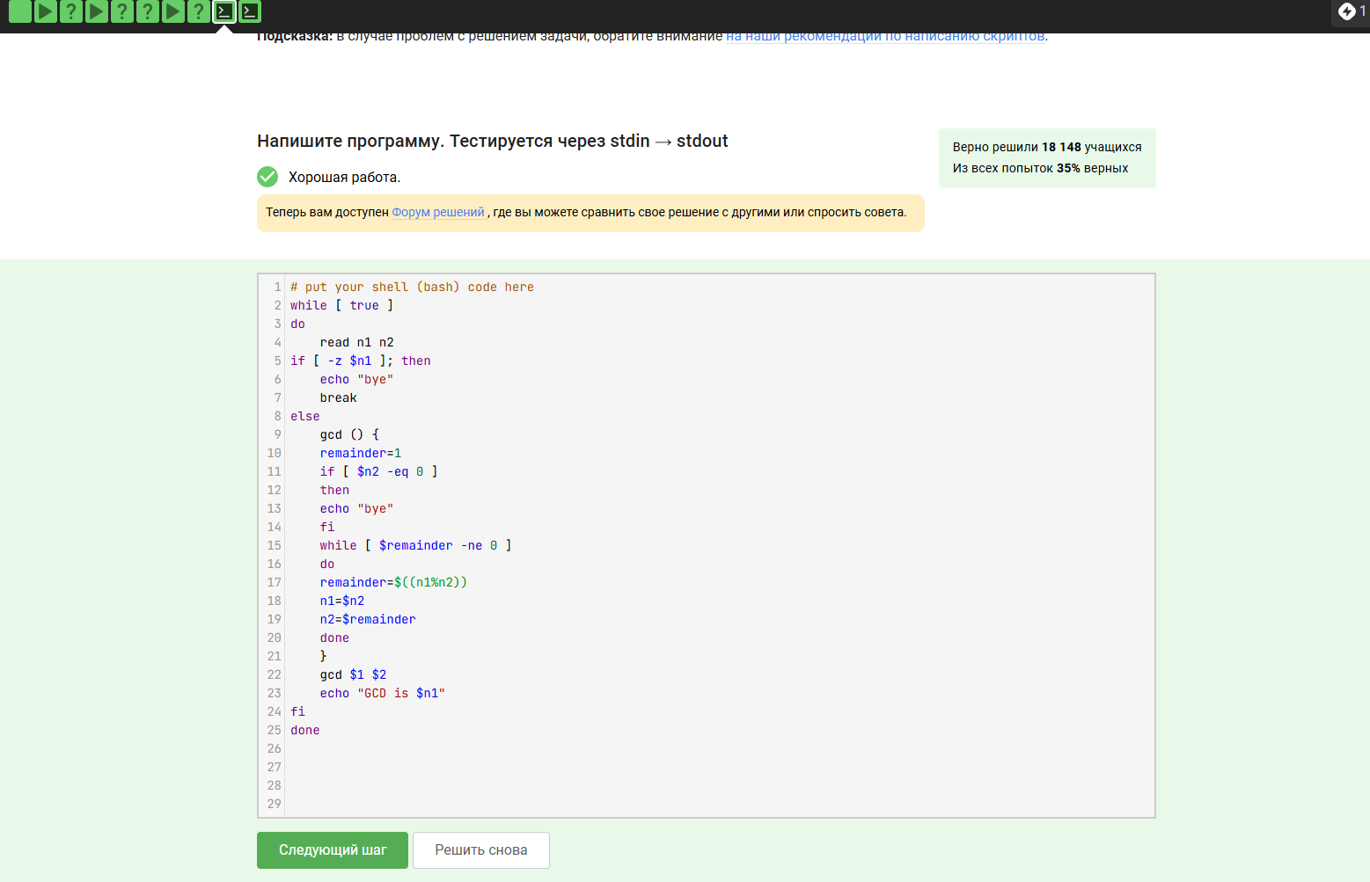

Figure 19: Задание 5

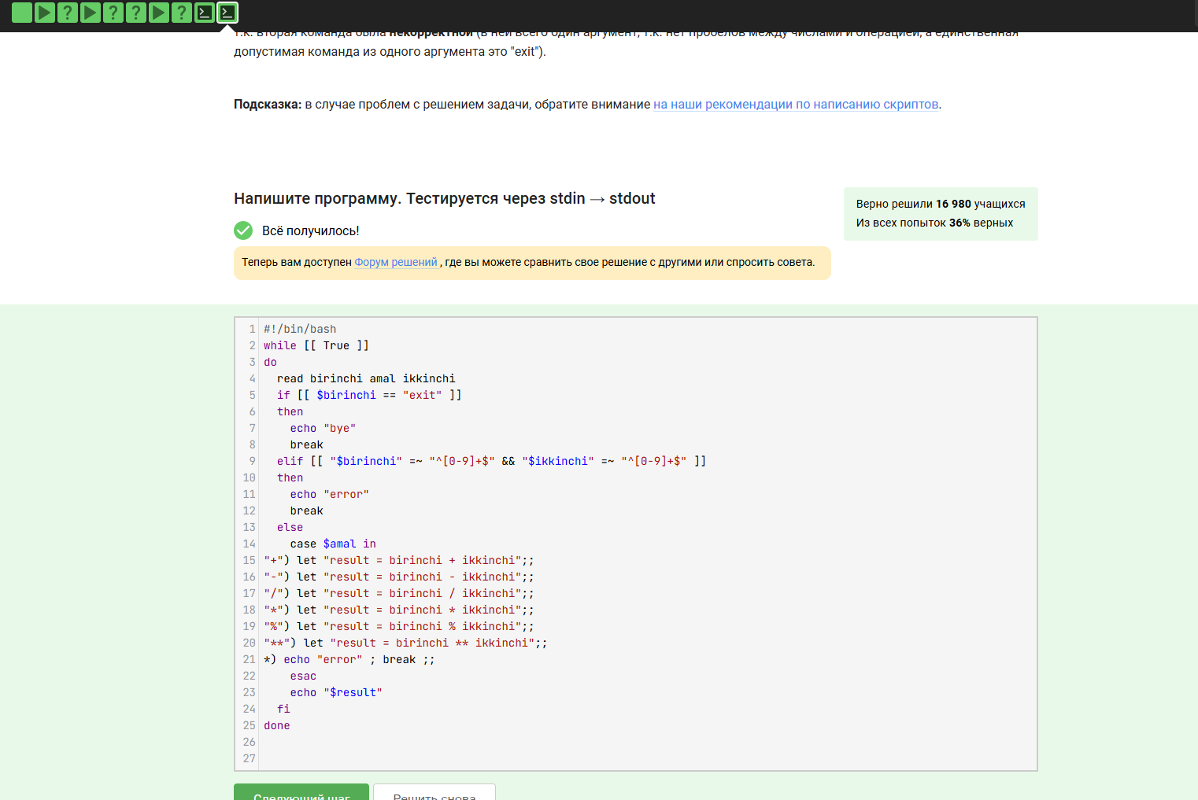

Figure 20: Задание 6

# 5 3.5. Продвинутый поиск и редактирование

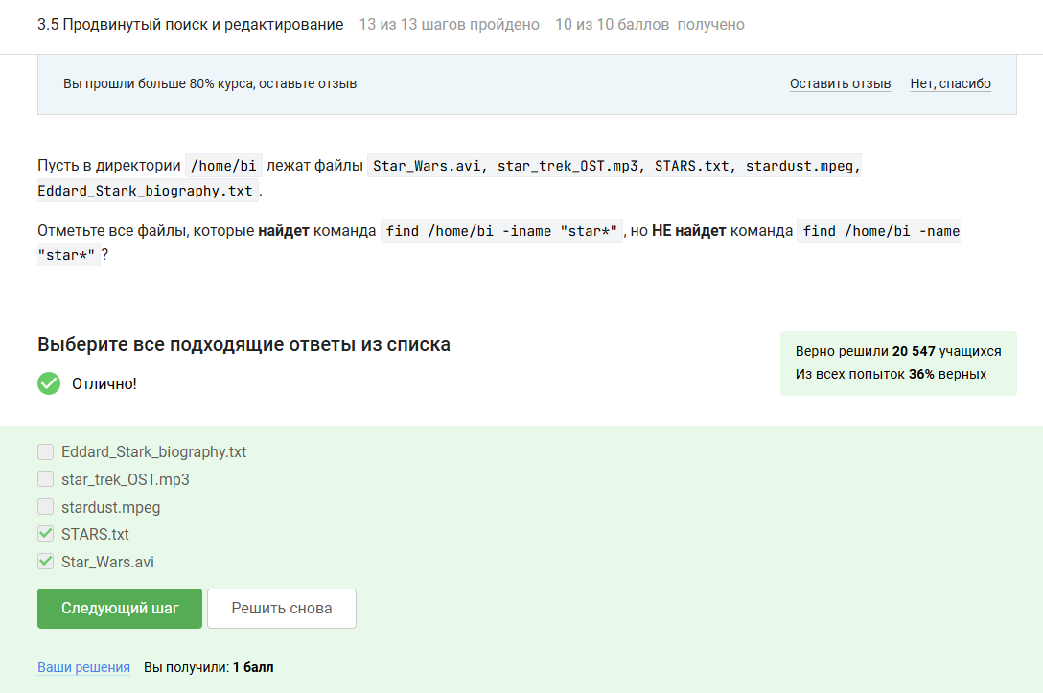

Figure 21: Задание 1

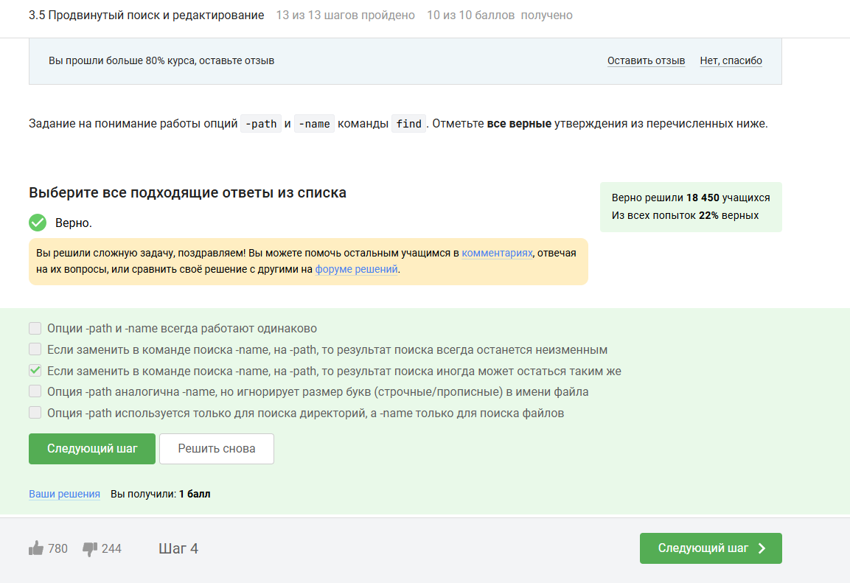

Figure 22: Задание 2

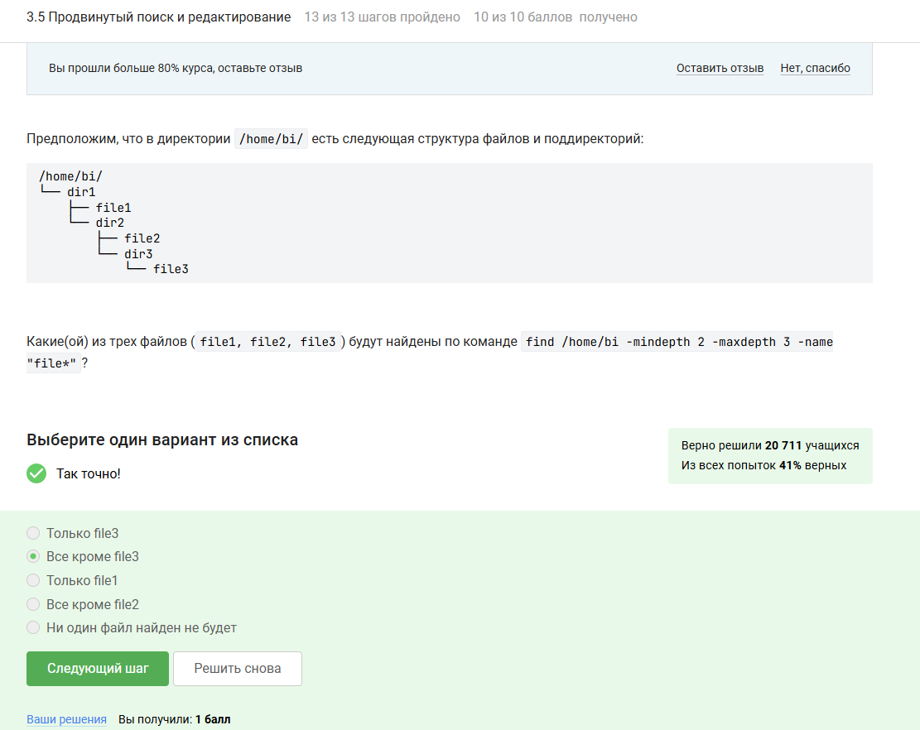

Figure 23: Задание 3

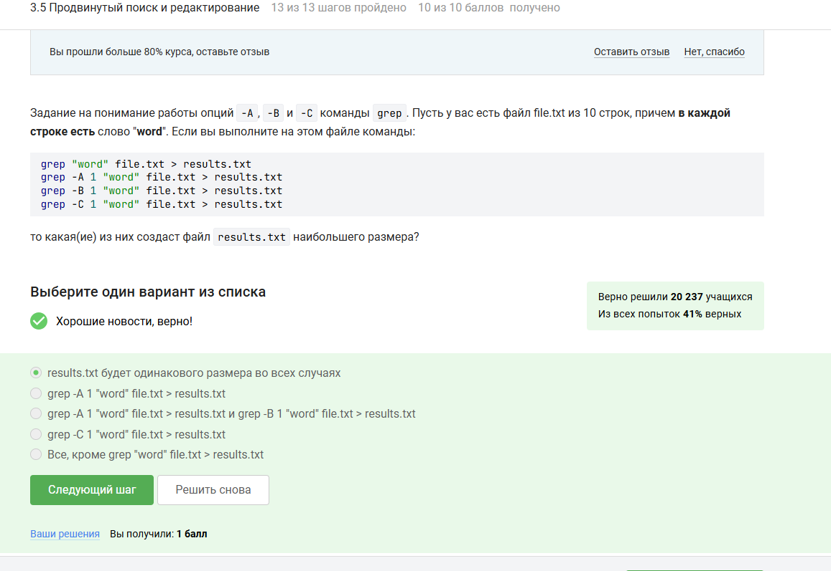

Figure 24: Задание 4

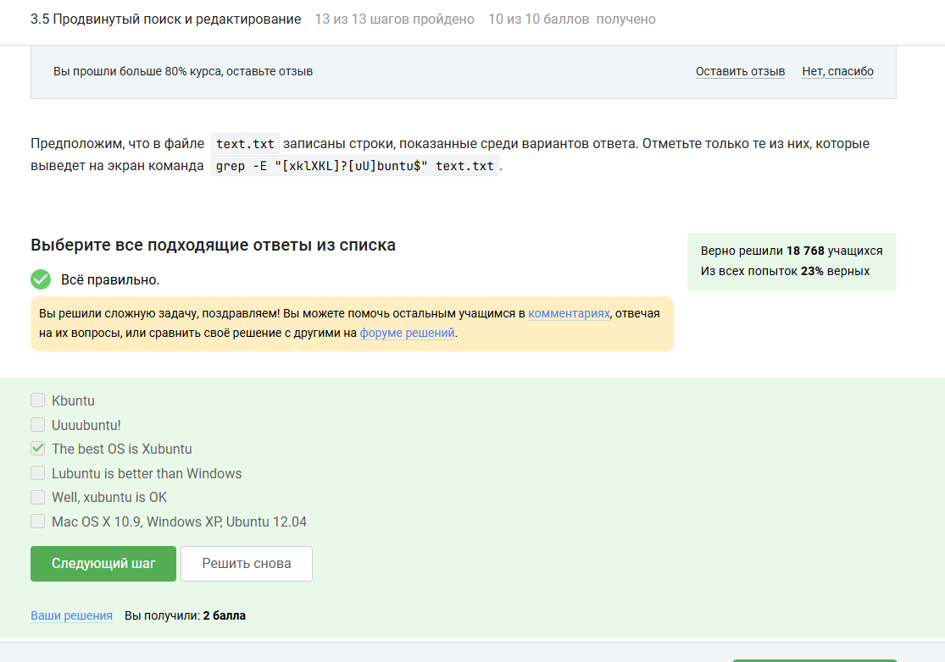

Figure 25: Задание 5

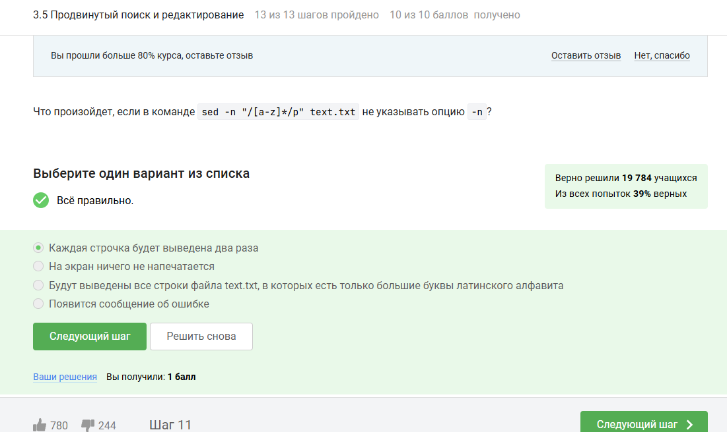

Figure 26: Задание 6

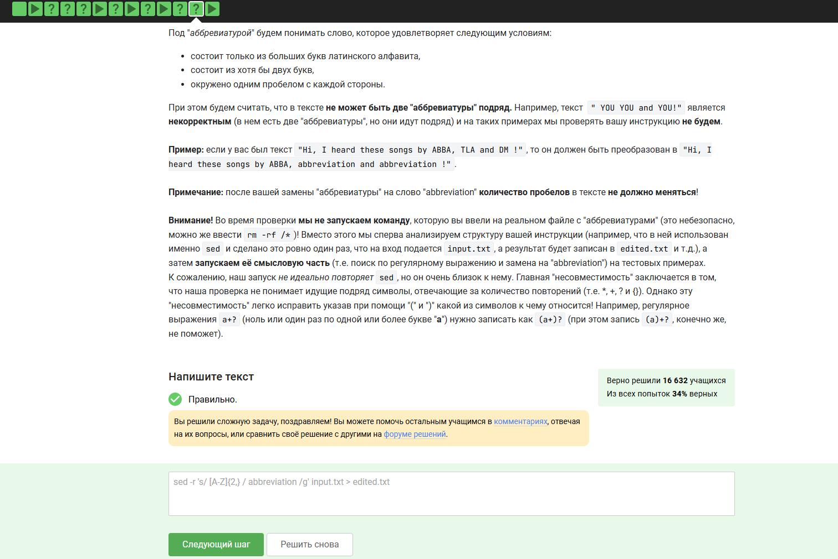

Figure 27: Задание 7

# 6 3.6. Строим графики

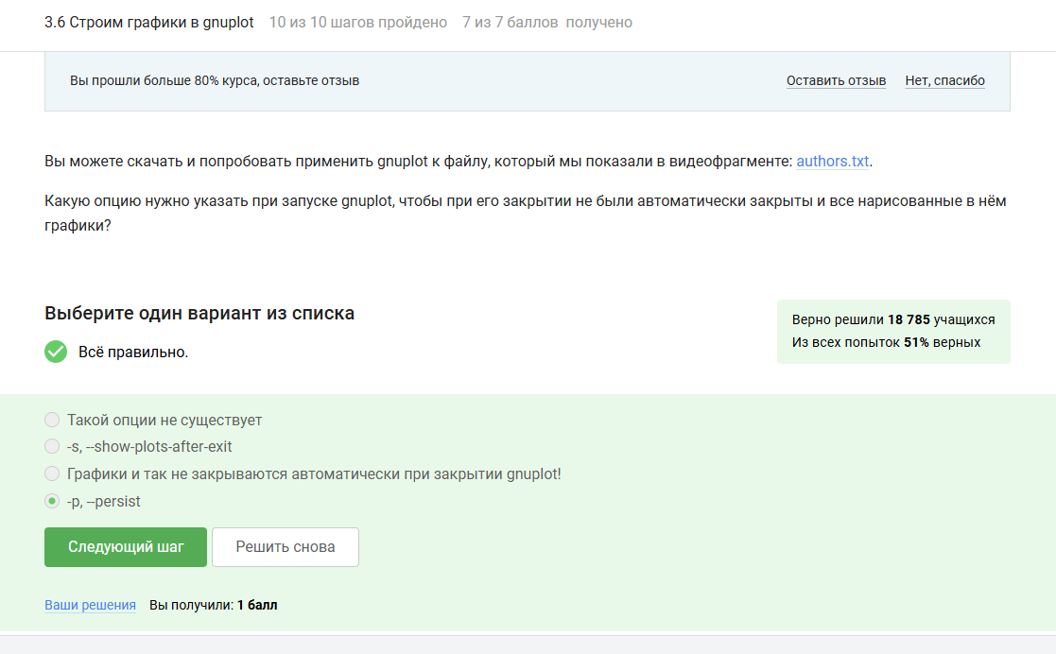

Figure 28: Задание 1

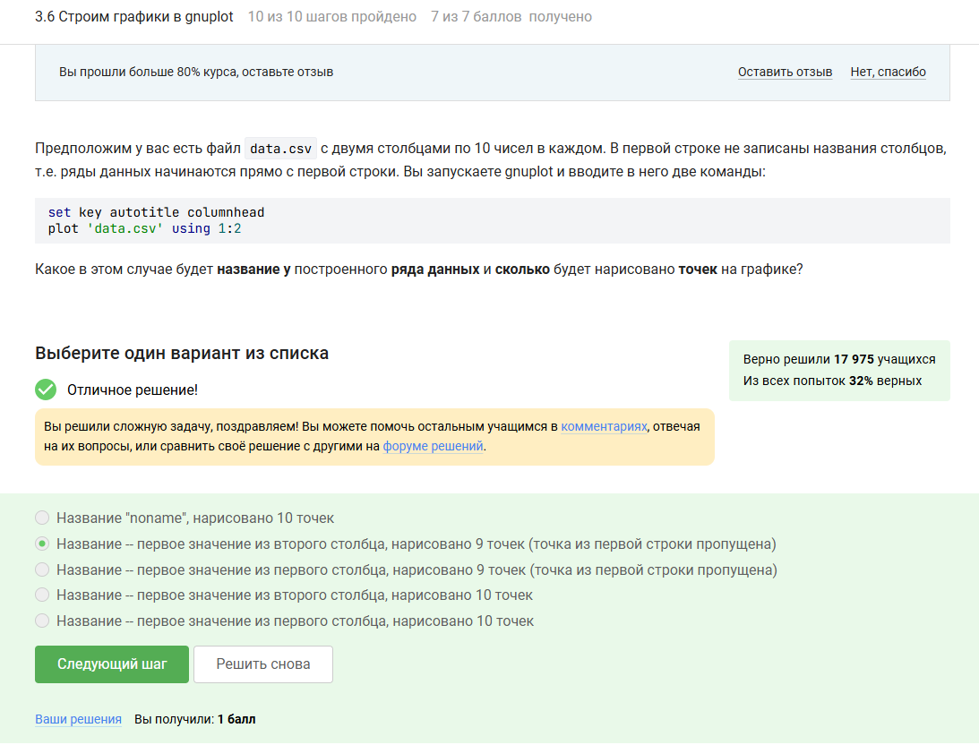

Figure 29: Задание 2

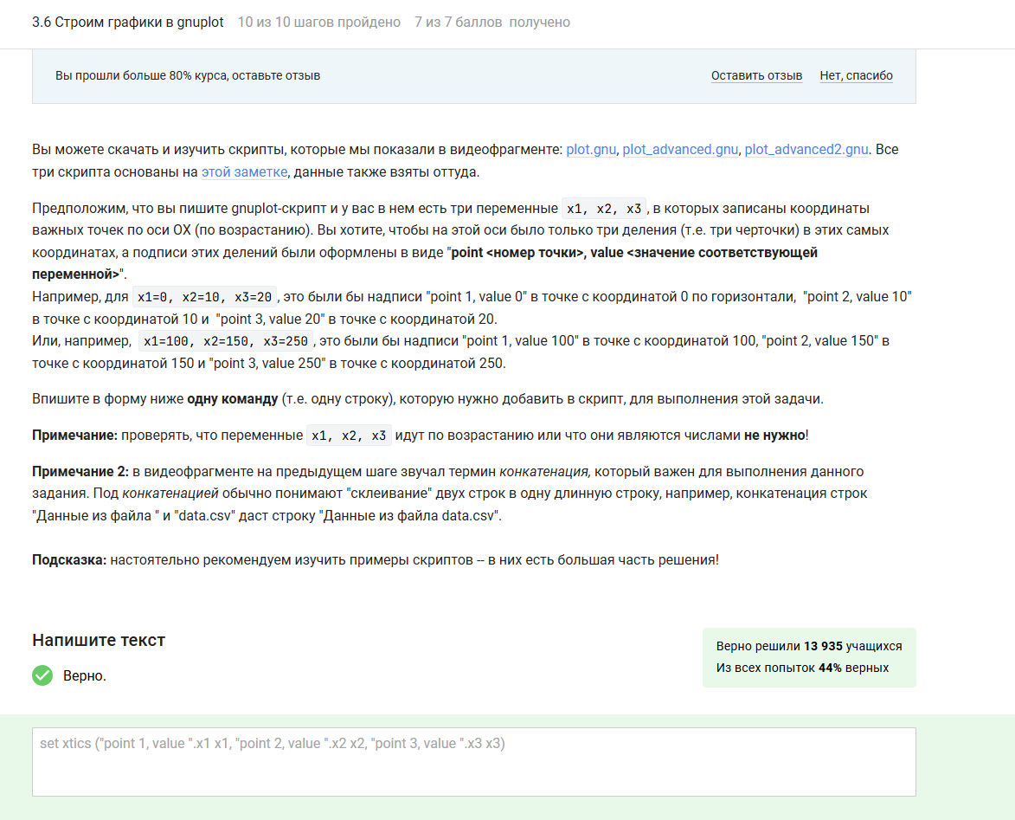

Figure 30: Задание 3

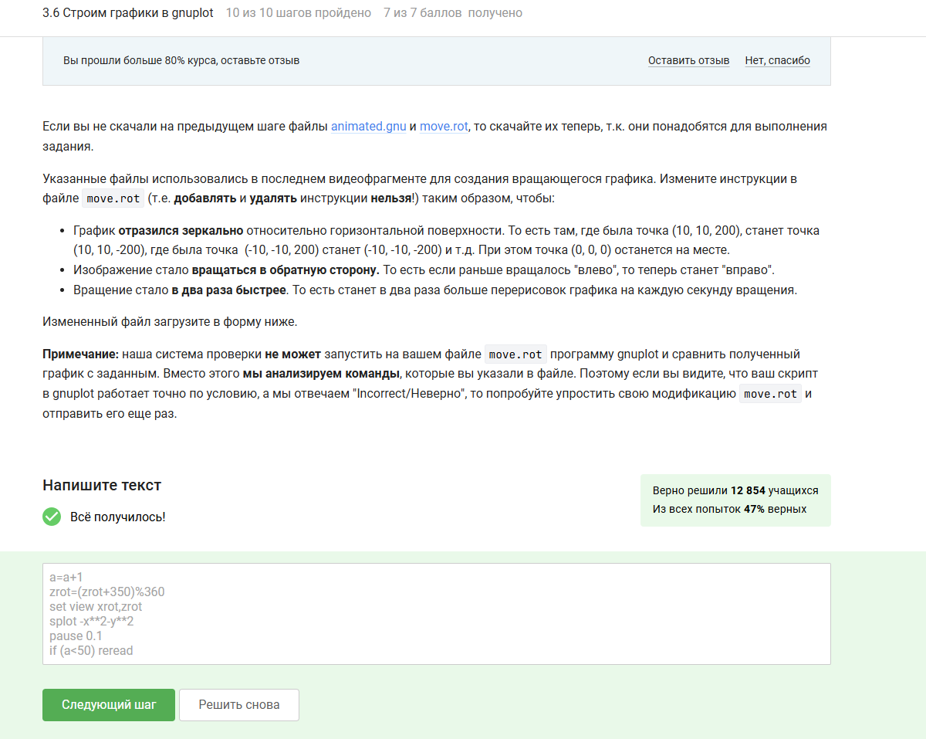

Figure 31: Задание 4

# 7 3.7. Разное

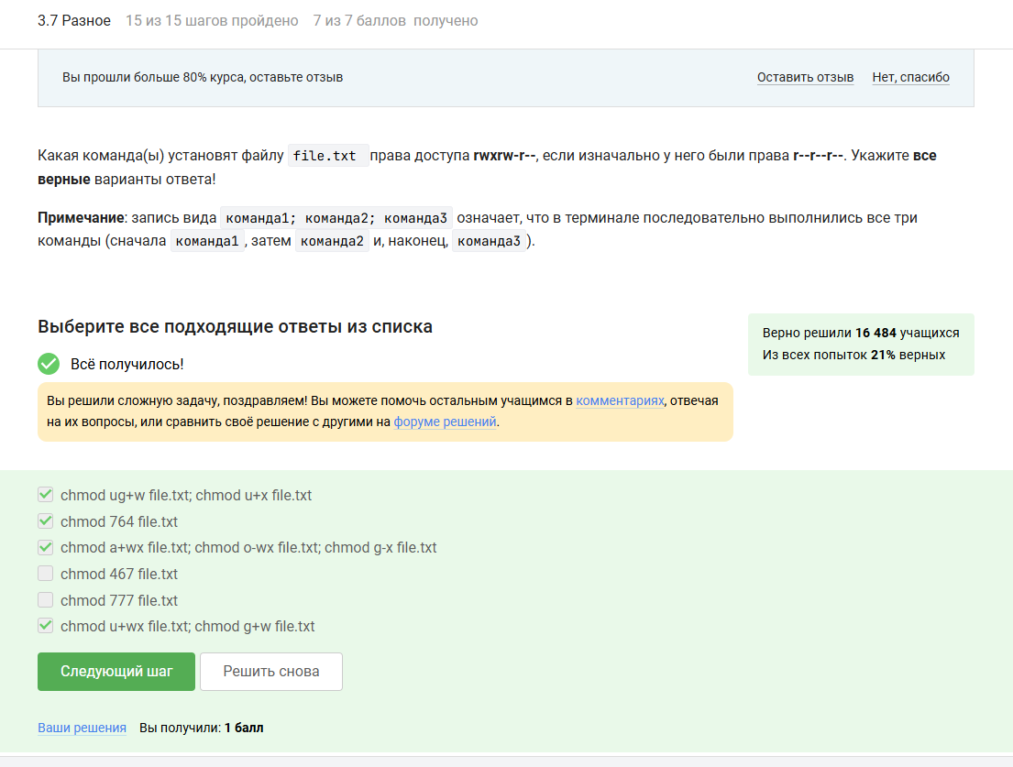

Figure 32: Задание 1

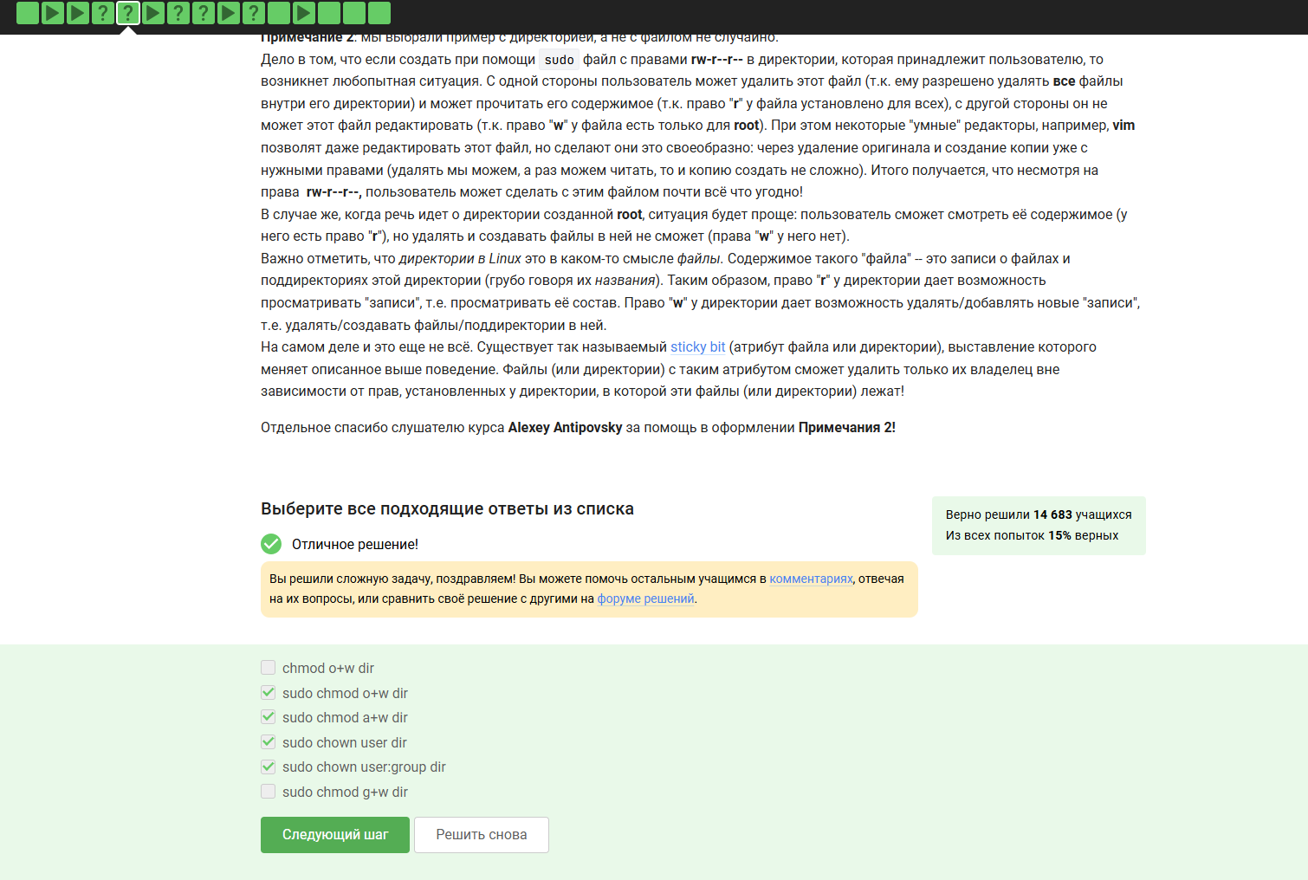

Figure 33: Задание 2

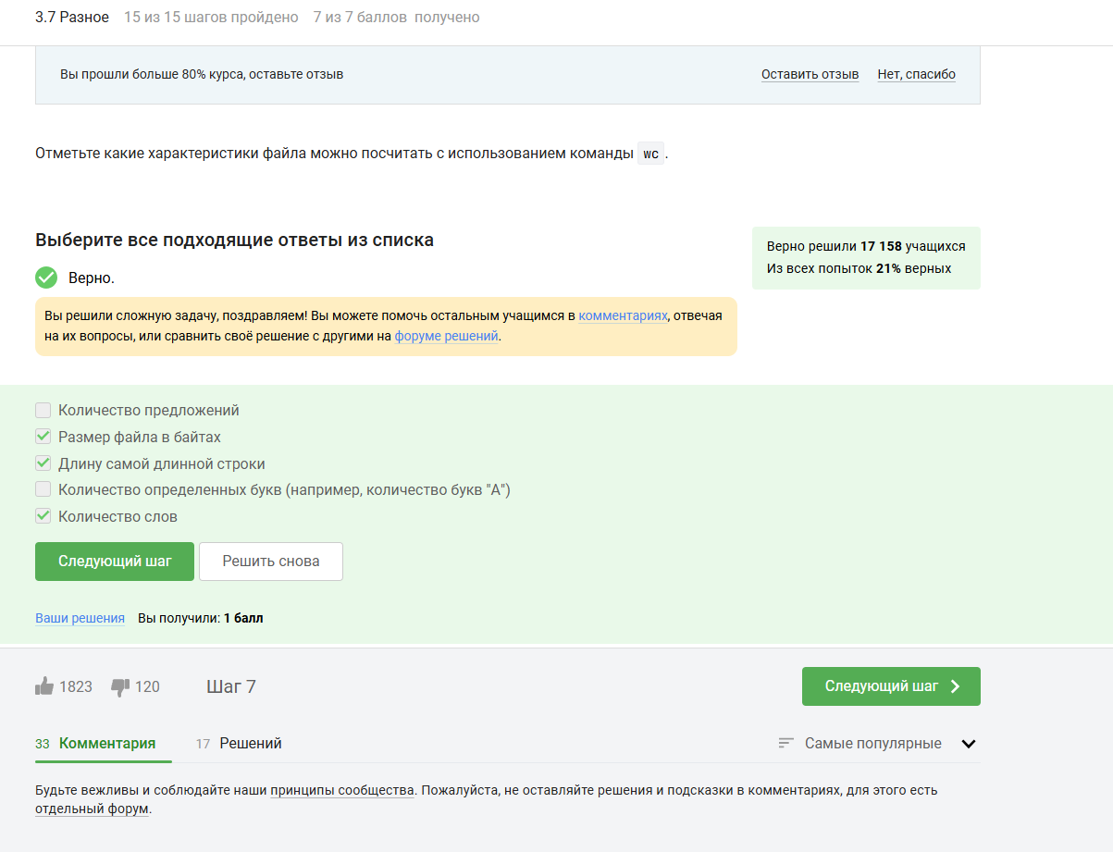

Figure 34: Задание 3

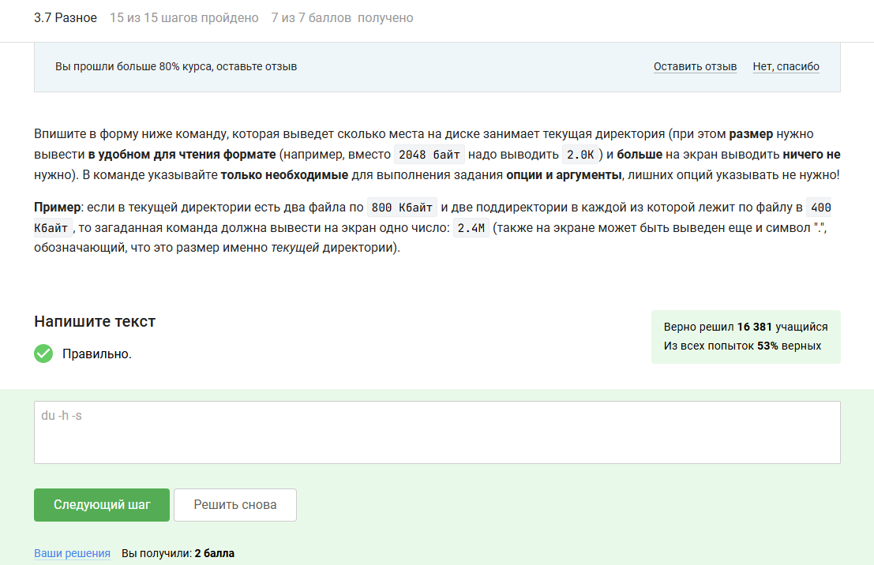

Figure 35: Задание 4

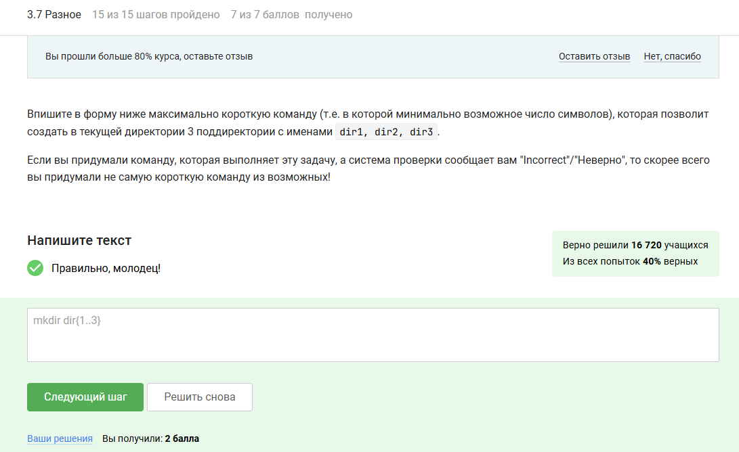

Figure 36: Задание 5